**常态化教学****软件线上线下使用手册**

**一、教学****软件（教师端Teacher）下载及安装**

**1、线上教学软件（Teacher）：**

下载地址：

①https://jwc.ustb.edu.cn/zyxz/c9fcca2447694781ae2d2232e42cc853.htm

②djvod.ustb.edu.cn

**A.安装Teacher软件**

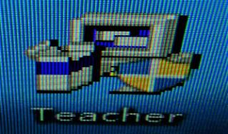双击软件，直接下一步（next）即可完成安装；

**B.Teacher软件配置**

双击桌面的Teacher图标，（出现防火墙或者其他提示，点击允许访问或是）即可打开软件，进入到配置界面；（如提示的未绑定教室，无需理会）



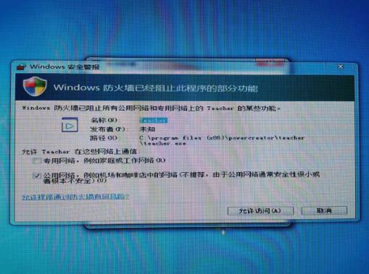

电脑桌面右下角选择软件图标，右击图标选择系统配置（配置参数详见下图步骤）；

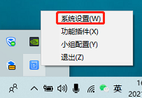

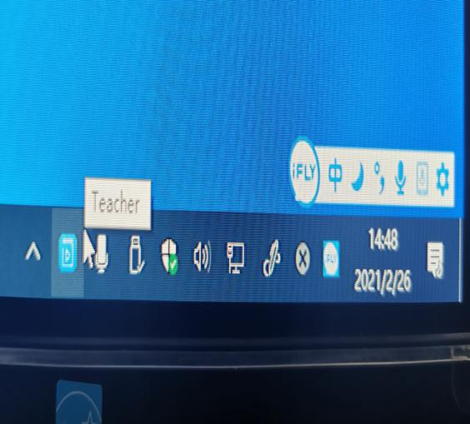

**a．云直播设置**

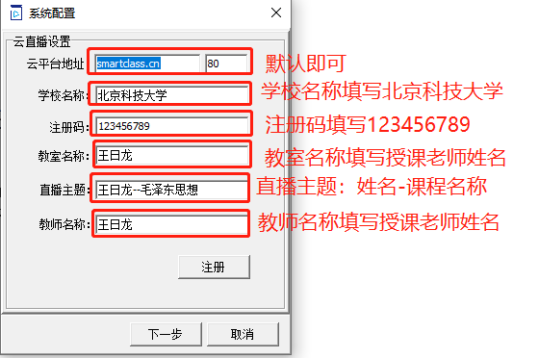

点击注册

配置完成后，点击**注册**，提示注册成功，点击OK，点击下一步；

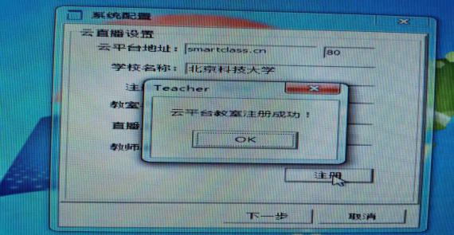

**b．投屏设置：**无需设置，直接点击下一步；

**C．音视频采集设置**

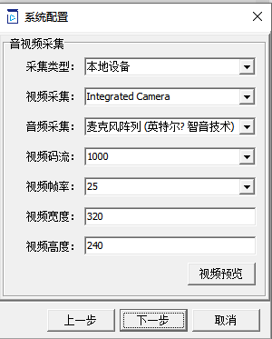

选择麦克风

选择摄像头

选择完成后，点击下一步；

**d．屏幕采集设置：**无需设置，直接点击下一步；

**e．直播设置：**无需设置，直接点击下一步；

**f．录制设置：**无需设置，直接点击完成，软件安装设置完成。

**2、开始上课操作**

**A．开启直播授课**

点击右侧悬浮窗，点击开始，选择直播--点确定，教学直播开始；

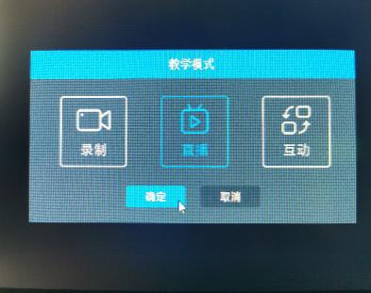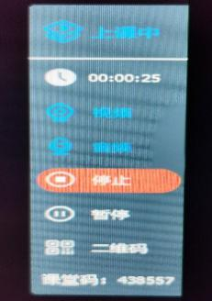

点它最小化

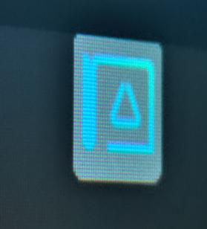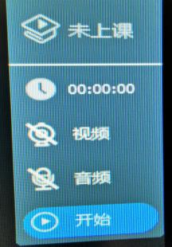

提示：摄像头和麦克风默认为开启状态，关闭点击一下图标。

**B．分享二维码**

教师点击右侧二维码，拍照或截图把二维码发送给学生。

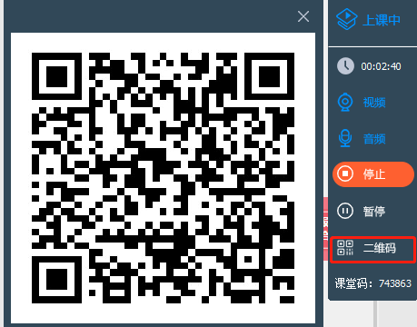

1. **使用Teacher工具**

点击桌面图标 

教师使用Teacher线上教学可以不必使用扫码签到、投屏，可使用画笔、橡皮、黑板、课堂互动功能。

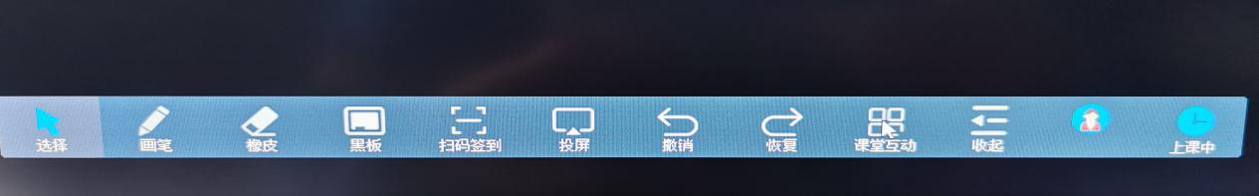

课堂互动功能包括：学生名单、线上签到、测验、讨论等。

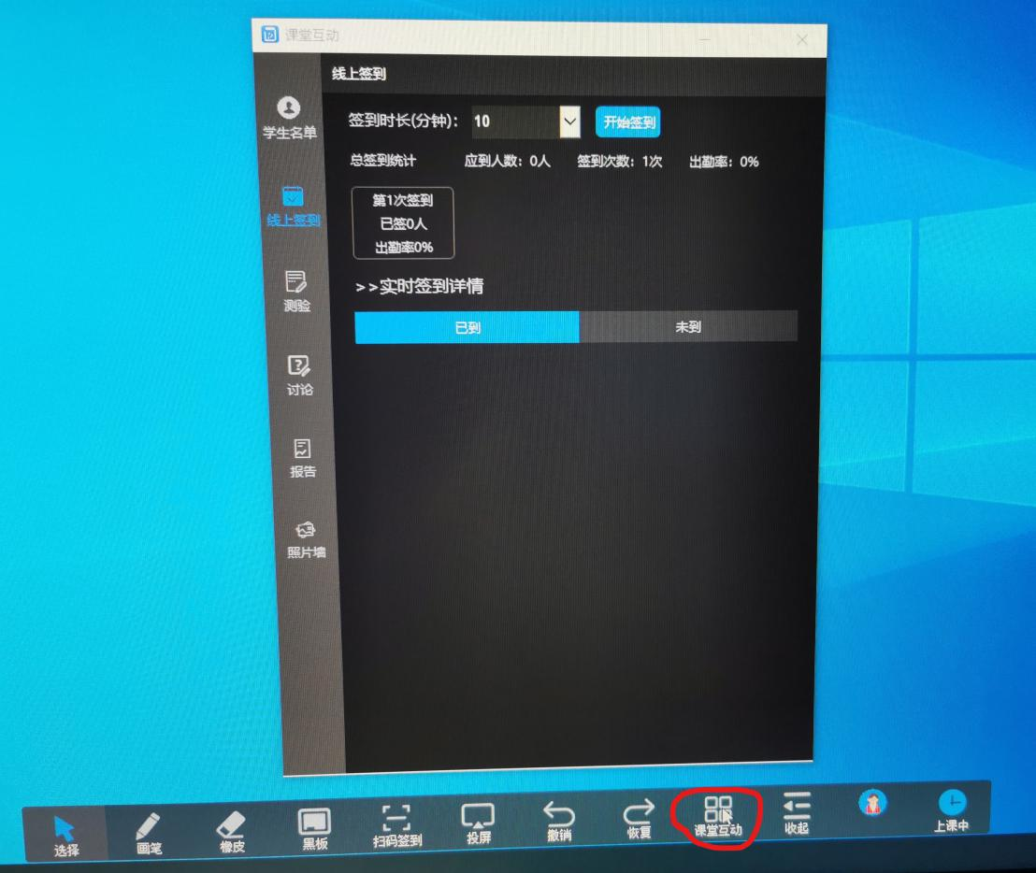

**二、线上教学（学生端）**

1、师生可以通过“北京科技大学微教务”登录自己的工号/学号，然后在微教务点击智慧课堂图标进入智慧课堂微信小程序；

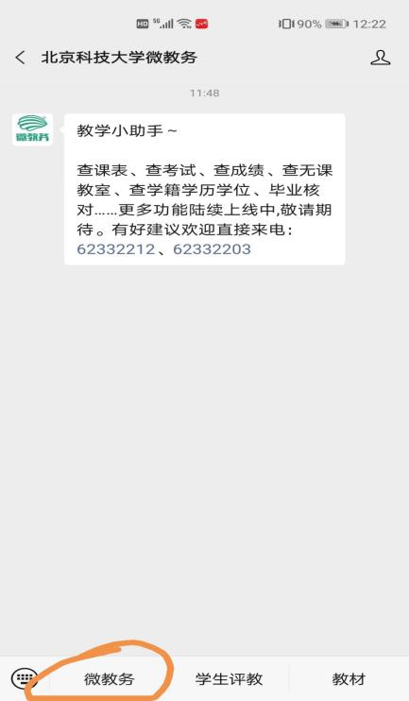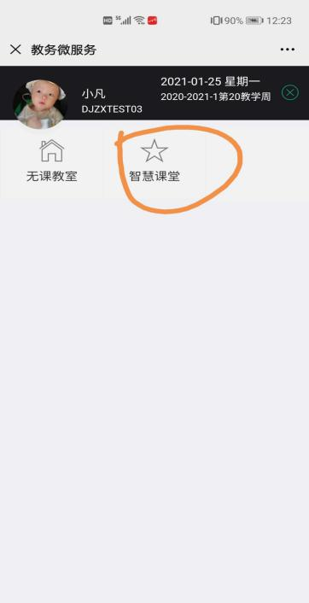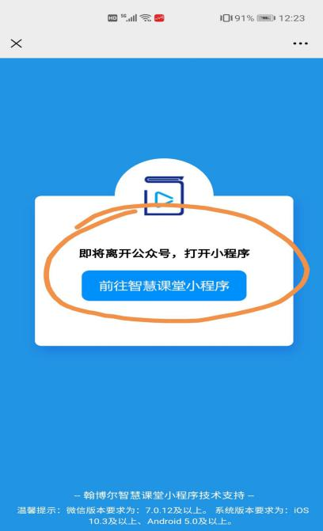

**2、直播观看（2种方式）**

①、学生识别二维码可以进行观看，②、访问ustb.smartclass.cn（智慧教学系统），通过扫码授权登录平台，在直播课堂进行观看；

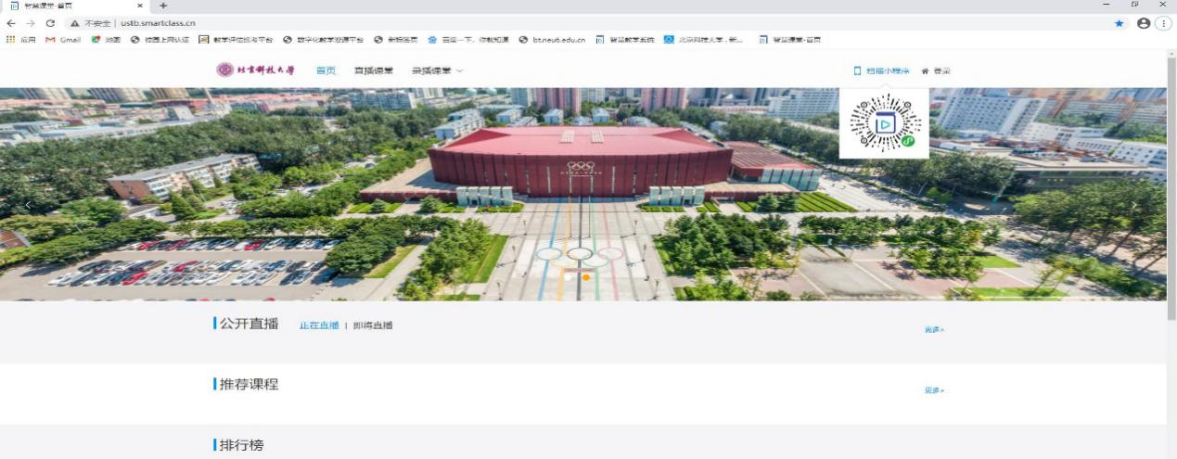

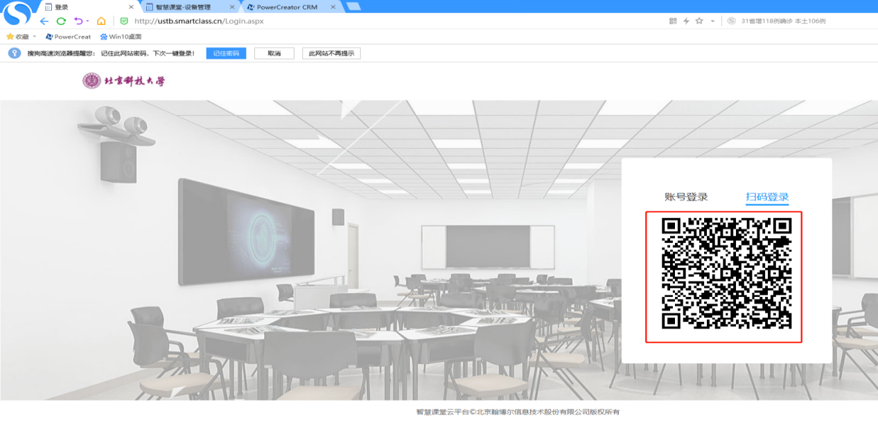

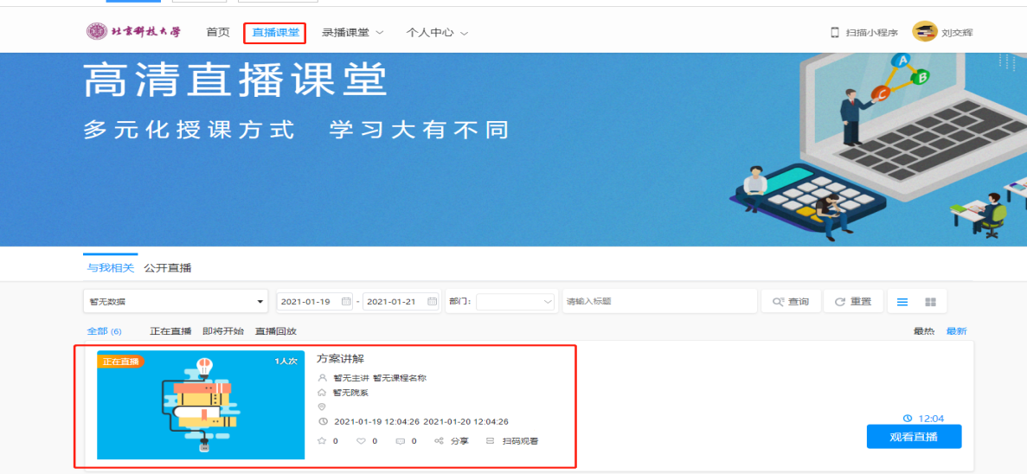

**3、完成签到、测验等**

教师点击线上签到、测验等，学生端会收到提示，根据操作进行即可

